河北省50所学校2020-2021学年高二下学期5月联考
地理
本试卷满分100分，考试用时75分钟。
注意事项：
1．答题前，考生务必将自己的姓名、考生号、考场号、座位号填写在答题卡上。
2．回答选择题时，选出每小题答案后，用铅笔把答题卡上对应题目的答案标号涂黑。如需改动，用橡皮擦干净后，再选涂其他答案标号。回答非选择题时，将答案写在答题卡上。写在本试卷上无效。
3．考试结束后，将本试卷和答题卡一并交回。
4．本试卷主要考试内容：必修1第一章至第二章、中国地理、旅游地理、环境保护。
一、选择题：本题共15小题，每小题3分，共4分。在每小题给出的四个选项中，只有一项是符合题目要求的。
图1示意我国四条山脉位置。据此完成1~2题。
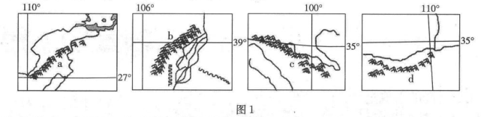
1．以上四条山脉中，季风区和非季风区分界线经过的有（ ）
A．a、b B．b、c C．a、d D．c、d
2．a山脉
A．冬季降水较多 B．西侧是内蒙古高原
C．地处黄河流域 D．东侧地势较西侧低平
图2示意渭河流域及其干支流分布。据此完成3~5题。
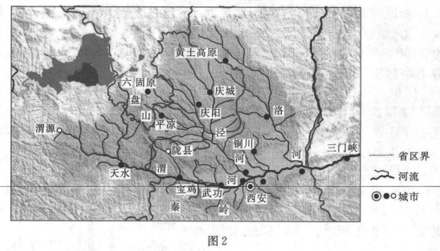
3．渭河水最终（ ）
A．通过黄河流入黄海 B．通过黄河流入渤海
C．通过长江流入东海 D．通过长江流入南海
4．下列关于渭河水文特征的叙述，正确的是（ ）
①含沙量大 ②冬季有结冰期 ③全年水量较稳定 ④冬季水量大，夏季水量小
A．①② B．②③ C．①③ D．②④
5．与北岸支流相比，渭河南岸支流平均流程较短，其主要原因是（ ）
A．北岸地区地表崎岖
B．南岸地区气候干旱，降水稀少
C．南岸地区地表平缓
D．南侧分水岭距离渭河干流较近
新疆是中国三大棉区之一，每年棉花产量占全国的三分之一左右，占全球产量8%左右。新疆也是我国优质水果的重要产区，被誉为“世界果盘”。图3为新疆棉花主要产地分布示意图。据此完成6~8题。
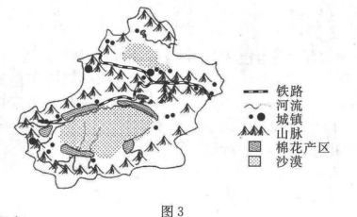
6．新疆棉花种植区主要分布在（ ）
①暖温带 ②中温带 ③准噶尔盆地的边缘 ④塔里木盆地的边缘
A．①③ B．①④ C．②③ D．②④
7．新疆种植棉花的优势自然条件有（ ）
①夏季光热充足 ②大陆性气候，昼夜温差较小
③有高山冰雪融水和地下水灌溉 ④盆地边缘地势较平坦
A．①③④ B．①②④ C．②③④ D．①②③
8．新疆盛产的水果主要有（ ）
A．柑橘、香梨、菠萝 B．香蕉、菠萝、柑橘
C．葡萄、甜瓜、香蕉 D．葡萄、甜瓜、香梨
台风“天鹅”（图4）于2020年10月29日3时许在关岛西北洋面上被命名，随后一路向偏西转西偏南方向移动，强度迅速增大，成为中央气象台认定的2020年最强台风，并于11月1日5时50分左右在菲律宾卡坦端内斯岛沿海登陆，登陆时中心附近最大风力达到17级（65米/秒）。据此完成9~10题。
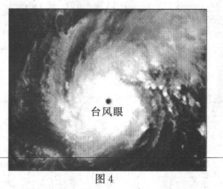
9．超强台风“天鹅”对菲律宾卡坦端内斯岛的破坏力来自（ ）
A．强风、高温和火灾 B．风暴潮、冻害和强风
C．洪涝高温和火灾 D．强风、暴雨和风暴潮
10．在台风“天鹅”的“台风眼”经过时可看到的现象是（ ）
A．狂风暴雨，天气恶劣 B．细雨绵绵，温和无风
C．天气晴朗，风平浪静 D．烈日当空，天气干热
河流水体最深点的连线叫深泓线。图5为淮河南岸某段支流1960年和1980年的深泓线变化图。该河段在下大雨时河水暴涨，溢出两岸；雨过天晴后河水迅速回落。二十世纪六七十年代，国家鼓励农产品品种的推广和交流，当地人在该河流上游山区大面积毁林种果树。据此完成11~13题。
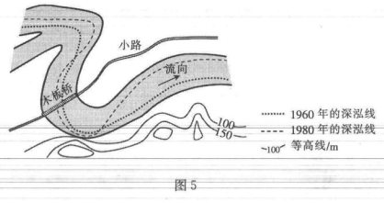
11．与1960年相比，1980年该段河流深泓线的变化是（ ）
A．河道弯曲处移向南岸一侧
B．河道平直处无变化
C．河道弯曲处移向凹岸一侧
D．河道平直处移向南岸一侧
12．1960~1980年深泓线的变化主要是（ ）
A．地转偏向力作用的结果
B．人工淘沙的结果
C．河流沉积作用的结果
D．河流侵蚀作用的结果
13．为了方便联系，当地居民每年在小河上搭拆木板桥，木板桥搭拆的季节是（ ）
A．春末搭建，秋末拆卸
B．夏初搭建，冬初拆卸
C．秋末搭建，春末拆卸
D．初春搭建，冬末拆卸
图6为太阳直射点移动示意图，①②③④为太阳直射点移动的四个阶段。据此完成14~15题。
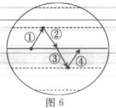
14．五一国际劳动节假期期间，太阳直射点处于图中（ ）
A．①阶段 B．②阶段 C．③阶段 D．④阶段
15．图示②阶段，北京（ ）
A．气温逐渐降低 B．正午太阳高度逐渐变小
C．白昼逐渐变长 D．日出方位由东北转为东南
二、非选择题：共55分。第16~18题为必考题，每个试题考生都必须作答。第19~20题为选考题，考生根据要求作答。
（一）必考题：共47分。
16．阅读图文材料，完成下列要求。（19分）
2016年，《长江经济带发展规划纲要》正式印发，确立了长江经济带“一轴、两翼、三极、多点”的发展新格局：“一轴”是以长江黄金水道为依托，发挥上海、武汉、重庆的核心作用；“三极”指的是长江三角洲城市群、长江中游城市群和成渝城市群，充分发挥中心城市的辐射作用，打造长江经济带的三大增长极。
长江经济带覆盖上海、江苏、浙江等11个省市，面积约205.3万平方千米，占全国的21.4%，人口和生产总值均超过全国的40%。长江经济带横跨中国东中西三大区域，是具有全球影响力的内河经济带，东中西互动合作的协调发展带，沿海、沿江沿边全面推进的对内、对外开放带，也是生态文明建设的先行示范带。图7示意长江经济带。
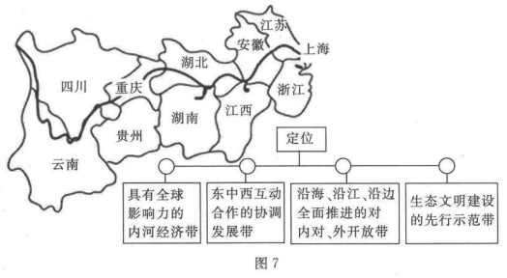
（1）请列举影响长江经济带发展战略推进和落实的有利社会经济条件。（9分）
（2）试为长江经济带实现可持续发展提出合理建议。（4分）
（3）根据材料，简述建设长江经济带的意义。（6分）
17．阅读图文材料，完成下列要求。（12分）
越南（图8）是一个狭长形国家，自南向北受冬、夏季风和地形的影响，气候特征差异较大。图中甲、乙示意不同时期的风向。
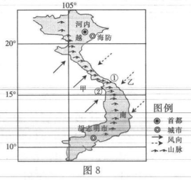
（1）分析季风甲形成的原因，并说明其对①②两地夏季降水的影响。（8分）
（2）夏季到越南沿海地区旅游的中国游客发现当地白天并不是特别炎热，请分析原因。（4分）
18．阅读图文材料，完成下列要求。（16分）
小南海位于渝东南黔江区，形成于清咸丰六年（1856年）的大地震中。如今在谷口处修有水闸。图9示意小南海局部水系，图10为小南海谷口附近景观图。
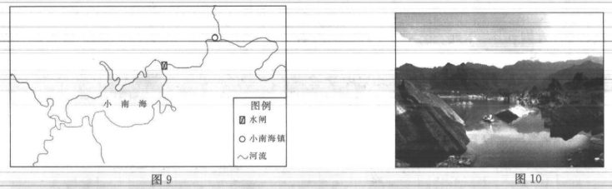
（1）简述小南海的形成过程。（4分）
（2）分析小南海的形成对周边地区水循环的影响。（8分）
（3）试分析修建小南海水闸对小南海镇的作用。（4分）
（二）选考题：共8分。请考生从2道题中任选一题作答，并用2B铅笔在答题卡上将所选题目对应的题号右侧方框涂黑，按所涂题号进行评分；多涂、多答，按所涂的首题进行评分；不涂，按本选考题的首题进行评分。
19．【选修3：旅游地理】（8分）
河北省涞水县三坡镇南峪村，地处世界地质公园、国家5A级旅游区、国家森林公园——野三坡附近，但未能依托旅游业发展起来。2014年南峪村贫困发生率为67.7%，年人均纯收入不足2000元。通过运营民宿项目，截至2019年年底，普通户人均分红700元，贫困户人均1400元，户均2267元，分红资金共计550900元，解决了本村26人的就业问题。
试分析南峪村发展民宿旅游项目对解决当地脱贫问题的作用。
20．【选修6：环境保护】（8分）
沙尘暴是指强风从地面卷起大量沙尘，使水平能见度小于1千米的灾害性天气现象。图11为河西走廊中部1987~2012年与1960~1986年各月平均沙尘暴日数对比示意图。
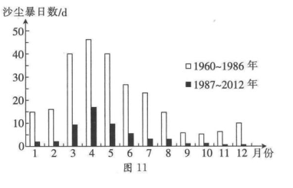
对比河西走廊中部1987~2012年与1960~1986年各月平均沙尘暴日数变化趋势，并为河西走廊中部地区防治沙尘暴提供合理化的建议。

河北省50所学校2020-2021学年高二下学期5月联考
地理参考答案
1.B 2.D 3.B 4.A 5.D 6.B 7.A 8.D 9.D 10.C 11.C 12.D 13.C 14.A 15.B
16.（1）广阔的国内市场；便利的水陆交通；充足的劳动力资源；技术水平的快速提升；雄厚的产业基础；国家政策的支持。（答出三点，9分）
（2）构建和完善现代化的综合交通运输体系；加强上、中、下游之间的产业交流和协作；建设和完善上、中、下游的城市群体系加强城市群之间的合作和交流；加强长三角经济带的生态保护。（答出两点，合理即可，4分）
（3）有利于保护长江沿线的生态环境；促进长江全流域内的分工和协作，有利于产业转移；有利于沿江地区产业结构的优化升级；有利于增强流域内的整体竞争力；有利于推动长江中上游地区的工业化和城市化。（答出三点，6分）
17.（1）原因：夏季，南半球东南信风带随太阳直射点北移越过赤道进入北半球，受地转偏向力作用，偏转形成西南季风。（4分）影响：①地处于西南季风背风坡，降水较少；②地处于西南季风迎风坡，降水丰富。（4分）（2）海水热容量大，海水对沿海地区温度具有调节作用，大气增温慢，温度较低；沿海地区白天盛行海风，凉爽的风由海洋吹向陆地。（4分）
18.（1）地震导致山地岩块崩塌，形成堰塞体，在谷口阻断河道；上游河水在此不断汇集，积水成湖。（4分）
（2）水域面积增加，蒸发量增加；湖区及周边区域空气湿度增加，降水增多；地表水下渗量增大，地下水增多；区域陆地内循环更加活跃。（8分）
（3）小南海水闸的修建能更好地调节小南海的水量，从而为小南海镇提供更为稳定的用水；水闸调蓄洪水，能尽量避免小南海镇受到洪水侵袭。（4分）
19.充分利用当地旅游资源，变资源优势为经济优势；改善村民的民居环境；改善道路引水、通信、网络等基础设施条件；促进在当地就业，增加农民的收入等。（8分）
20.变化趋势：与1960~1986相比，1987~202年河西走廊中部各月平均沙尘暴日数呈现出减少的趋势。（2分）
建议：恢复草原生态，种植耐旱植物建造防护林；合理利用水资源；完善立法，严格执法，依法保护生态；加强宣传，提高群众的环保意识。（答出三点，6分）

